NGÂN HÀNG CÂU HỎI
Môn kỹ thuật lập trình
(người biên soạn: Nguyễn Mạnh Cường)

- Nhập một số nguyên <= 9999, in ra màn hình cách đọc số nguyên đó (VD: số 1523 đọc là: 1 ngàn 5 trăn 2 chục 3 đơn vị). Nhận xét về cách làm vừa áp dụng nếu số nguyên nhập vào không được giới hạn? Thử đưa ra phương án đọc số hoàn toàn? (Ví dụ: với số 1304 đọc là: một nghìn ba trăm linh tư?)

- Viết chương trình tính giá trị biểu thức:
F(x) = (x²+e^{|x|}+sin²(x))/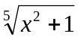
Viết chương trình nhập vào một số nguyên n. Kiểm tra xem n chẵn hay lẻ.

- Viết chương trình giải và biện luận phương trình bậc nhất theo hai hệ số a, b nhập từ bàn phím.

- Viết chương trình giải và biện luận phương trình bậc hai với các hệ số a, b, c nhập từ bàn phím.

- Viết chương trình giải và biện luận hệ phương trình bậc nhất 2 ẩn bằng phương pháp định thức?

- Viết chương trình nhập vào số tiền phải trả của khách hàng. In ra số tiền khuyến mại với quy định: nếu số tiền phải trả thuộc [200, 300) thì khuyến mại 20%. Nếu số tiền phải trả từ 300 trở lên thì khuyến mại 30%. Còn lại thì không khuyến mại.

- Viết chương trình nhập vào điểm tổng kết của một học sinh và in ra xếp loại cho học sinh đó với quy định:

- Xếp loại giỏi nếu tổng điềm từ 8.00 trở lên.
- Xếp loại khá nếu tổng điểm từ 7.00 tới cận 8.00.
- Xếp loại trung bình nếu tổng điểm từ 5.00 tới cận 7.00.
- Còn lại, xếp loại yếu.

- Viết chương trình nhập vào một tháng của một năm bất kỳ (dương lịch), sau đó in ra số ngày có trong tháng.

- Viết chương trình tính n!. Hãy tìm các cách khác nhau để giải quyết bài toán.

- Nhập vào một số nguyên n. Tính tổng các số nguyên tố trong đoạn [n, 2n]. Đánh giá độ phức tạp của giải thuật trong trường hợp tồi nhất?

- Viết chương trình nhập vào một số nguyên n, sau đó tính giá trị biểu thức:
S = 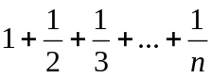
- Viết chương trình nhập vào một số nguyên n, sau đó tính giá trị biểu thức
F = 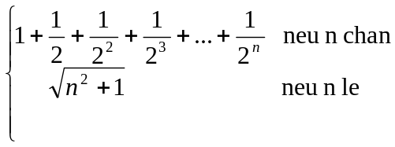
- Viết chương trình nhập vào một số thực x và số nguyên n, sau đó tính giá trị biểu thức:
S = 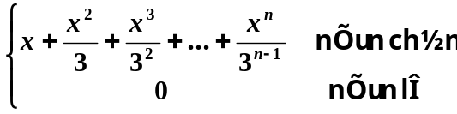
- Viết chương trình nhập vào một số nguyên n trong khoảng [10, 20] (nếu số nhập vào không thuộc khoảng đó thì yêu cầu nhập lại tới khi thoả mãn). Sau đó tính tổng các số liên tiếp từ 1 tới n.
- Viết chương trình nhập vào một số nguyên dương n, sau đó tính tổng các giá trị chẵn, lẻ thuộc đoạn [1, n].

- Viết chương trình nhập vào các số nguyên dương n, m, sau đó in ra:
- Tổng các số chẵn dương trong khoảng [- n, m].
- Tổng các số chẵn âm trong khoảng [- n, m].
- Tổng các số lẻ dương trong khoảng [- n, m].
- Tổng các số lẻ âm trong khoảng [- n, m].
Hãy thực hiện chương trình bằng hai cách và đánh giá mỗi cách.

- Viết chương trình nhập vào một số nguyên n, sau đó tính tổng các số nguyên tố thuộc đoạn [1..n]. Cho biết có bao nhiêu số nguyên tố thuộc đoạn đó.

- Dùng while (sau đó viết lại, dùng do/ while) để viết chương trình in ra số là luỹ thừa 2 bé nhất lớn hơn 1000.

- Cho dãy số x[] = { 12.3, -45.4, 12, 15, 10.1, 12.5}. Viết chương trình đảo ngược dãy số trên. Đánh giá độ phức tạp của giải thuật đảo ngược dãy số bất kỳ có n phần tử trong trường hợp tồi nhất?

- Viết chương trình tìm số nguyên dương n nhỏ nhất thoả mãn: 1 + 2 + 3 + … + n > 1000.

- Để tính căn bậc hai của một số dương a, ta sử dụng công thức lặp sau:
x(0) = a;
x(n+1) = (x(n) * x(n) + a)/ (2* x(n)) với n >=0.
Quá trình lặp kết thúc khi abs((x(n+1) – x(n))/x(n)) < ε. và khi đó x(n+1) được xem là giá trị gần đúng của sqrt(a).
Viết chương trình tính căn bậc hai của a với độ chính xác ε = 0.00001.
- Lập trình để tính sin(x) với độ chính xác ε = 0.00001 theo công thức :
sin(x) = x – x³/3! + x⁵/ 5! + …+ (-1)^{n}x^{(2n+1)}/ (2n+1)!

- Lập trình để tính tổ hợp chập m của n theo công thức:
C(m, n) = (n(n-1)…(n-m+1))/ m!.

- Viết hàm kiểm tra xem một số nguyên n có phải là số nguyên tố không. Sau đó, trong chương trình chính, nhập vào một số nguyên n, kiểm tra tính nguyên tố của số n và thông báo ra màn hình? Mở rộng bài toán bằng cách sử dụng hàm trên để tính tổng các số nguyên tố trong đoạn [1, n]?

- Viết hàm tính n! sau đó, trong chương trình chính, nhập vào một số nguyên n và tính, in ra kết quả của biểu thức:
S = 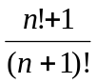
- Viết hàm tính giá trị biểu thức F (trong bài số 10 chương II) với đối vào là n. Sau đó, trong chương trình chính, nhập vào hai số a, b, tính và in ra màn hình kết quả của biểu thức:
S = 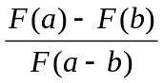
- Viết hàm sắp xếp một chuỗi ký tự (từ A->Z). Sau đó, trong chương trình chính, nhập vào một xâu ký tự bất kỳ, in xâu đã được sắp lên màn hình.

- Viết chương trình giải phương trình trùng phương : ax⁴ + bx² + c = 0.
- USCLN của hai số a, b được định nghĩa như sau:
USCLN(a, b) = a nếu b = 0
= USCLN(b, a%b) nếu b <> 0
Viết hàm đệ quy tìm USCLN của hai số nguyên a, b. Trong chương trình chính, nhập vào hai số nguyên a, b. Tìm và in USCLN của hai số đó lên màn hình.

- Viết hàm tìm kiếm đệ quy trên một dãy số nguyên đã được sắp.

- Các số Fibonacci F[i] được định nghĩa đệ quy như sau:
F[0] =1; F[1] =1;
F[i] = F[i-1] + F[i-2] (với i > 1);
Viết hàm đệ quy tìm số Fibonacci thứ n trong dãy. Viết chương trình chính nhập vào một số nguyên n, sử dụng hàm trên để tính và in ra số Fibonacci thứ.

- Viết hàm đệ quy tính n!, viết chương trình chính nhập vào hai số nguyên a, b; sử dụng hàm trên để tính và in ra (a! + b!)/ (a+b)!

- Viết hàm đệ quy tính f(x, n) = x^{n}. Viết chương trình chính nhập vào một số thực x và một số nguyên n; sử dụng hàm trên để tính và in ra màn hình giá trị x^{n}.

- Viết hàm đệ quy tính giá trị của biểu thức: F(x, n) = 2x^{n}/ n!; viết chương trình chính minh họa cách sử dụng hàm trên.

- Viết hàm đệ quy tính số chữ số trong 1 số nguyên? (ví dụ số 1423 có 4 chữ số). Viết chương trình chính nhập vào một số nguyên n, sử dụng hàm trên để cho biết số n có bao nhiêu chữ số.

- Viết hàm đệ quy tìm số lớn nhất trong một dãy số n phần tử? Viết hàm main minh họa việc sử dụng hàm trên.

- Viết chương trình nhập vào một mảng n số nguyên, sắp xếp mảng theo chiều tăng dần, in kết quả lên màn hình.

- Viết chương trình nhập vào một mảng n số nguyên, tính tổng các phần tử chẵn, các phần tử lẻ, các phần tử chia hết cho 3 và in kết quả ra màn hình.

- Viết chương trình nhập vào một dãy số thực, tìm phần tử lớn nhất (tương tự, tìm phần tử nhỏ nhất) của dãy và in kết quả ra màn hình.

- Viết chương trình nhập vào một dãy số nguyên. Tính tổng của các số nguyên tố trong dãy và in kết quả ra màn hình.

- Viết chương trình nhập vào một dãy số nguyên và một số nguyên c. Đếm số lần xuất hiện và vị trí xuất hiện của c trong dãy. In các kết quả ra màn hình.

- Viết chương trình nhập vào một dãy n số nguyên. Tính trung bình cộng của dãy và in kết quả tính được ra màn hình.

- Một dãy số a gọi là được sắp tăng nếu a[i] <= a[i+1] với mọi i;
Dãy gọi là được sắp giảm nếu a[i] >= a[i+1] với mọi i;
Dãy gọi là được sắp tăng ngặt nếu a[i] < a[i+1] với mọi i;
Dãy gọi là được sắp giảm ngặt nếu a[i] > a[i+1] với mọi i;
Viết chương trình nhập một dãy n số thực, kiểm tra xem dãy đã được sắp hay chưa. Nếu đã được sắp thì sắp theo trật tự nào (tăng, tăng ngặt, giảm, giảm ngặt?). Nếu chưa thì sắp xếp dãy theo chiều tăng dần. In các kết quả lên màn hình.
- Cho hai vector x(x₁, x₂…x_{n}) và y(y₁, y₂…y_{n).} Viết chương trình in ra Tích vô hướng của hai vector trên.

- Cho hai mảng a và b có các phần tử đều đã được sắp tăng. Lập chương trình trộn hai mảng trên để thu được một mảng thứ 3 cũng sắp theo thứ tự tăng (bằng 2 cách). Hãy đưa ra phương án cải tiến 2 cách trên?

- Nhập một xâu ký tự vào biến S. Một đường đi trong xâu là dãy liên tiếp các ký tự giống nhau trong S (không phân biệt chữ hoa và chữ thường), độ dài của đường đi là số ký tự có trong đường đi. Hãy cho biết độ dài của đường đi dài nhất trong S?

- Cho một biểu thức gồm toàn các dấu mở/ đóng ngoặc ‘(‘ và ‘)’. Một biểu thức được gọi là hợp lệ nếu các dấu mở/ đóng ngoặc được đặt phù hợp như khi nó đặt trong biểu thức toán học. Ví dụ biểu thức: (( )( )) hoặc ((( )))( ) là hợp lệ, biểu thức )( )) hoặc ((( ))…là không hợp lệ. Hãy cho biết biểu thức vừa nhập có hợp lệ không?

- Một mảng a gồm n phần tử nguyên được gọi là hợp lệ nếu tất cả các phần tử có chỉ số lẻ đều nguyên tố. Hãy kiểm tra tính hợp lệ của mảng a?

- Nhập vào một mảng a chỉ gồm các phần tử 0 hoặc 1. Một đường đi trên a là một dãy liên tiếp các phần tử 1. Độ dài của đường đi là số phần tử trên đường đi đó. Hãy cho biết:
- Mảng vừa nhập có bao nhiêu đường đi?
- Mảng vừa nhập có đường đi dài nhất xuất phát từ vị trí nào?
- Độ dài của đường đi dài nhất trong mảng?
- Độ dài trung bình của các đường đi trong mảng?

- Viết chương trình nhập vào một ma trận m x n số nguyên. Tìm các phần tử lớn nhất và bé nhất trên các dòng (tương tự các cột) của ma trận. (sử dụng for sau đó dùng while, do/ while).

- Viết chương trình tìm phần tử âm đầu tiên trong ma trận (theo chiều từ trái qua phải, từ trên xuống dưới).

- Viết chương trình nhập vào một ma trận m x n số nguyên. Tìm phần tử lớn nhất (tương tự tìm phần tử nhỏ nhất) của ma trận vừa nhập. In kết quả ra màn hình.

- Viết chương trình nhập vào hai ma trận A, B có n hàng, m cột. Tính ma trận C = A + B và in kết quả ra màn hình.

- Viết chương trình nhập vào hai ma trận A, B, tính và in ra màn hình tích của hai ma trận đó.

- Viết chương trình nhập vào một ma trận A có n dòng, m cột. In ra màn hình ma trận chuyển vị của A. (A’ được gọi là ma trận chuyển vị của A nếu A’[i, j] = A[j, i] với mọi i, j).

- Ma trận A được gọi là đối xứng qua đường chéo chính nếu A[i, j] = A[j, i] với mọi i khác j. Viết chương trình nhập vào một ma trận A, kiểm tra xem A có đối xứng qua đường chéo chính không. In kết luận lên màn hình.

- Một ma trận số, vuông a được gọi là hợp lệ nếu tất cả các phần tử nằm trên đường chéo chính bằng 1, tất cả các phần tử nằm phía trên đường chép chính đều dương, tất cả các phần tử nằm phía dưới đường chéo chính đều âm. Hãy kiểm tra xem a có hợp lệ không?
- Viết hàm hoán vị hai biến thực a, b bằng cách sử dụng con trỏ (đối vào là hai con trỏ). Viết chương trình chính nhập hai số thực a, b. Sử dụng hàm trên để đổi chỗ a và b.

- Viết hàm giải hệ phương trình bậc nhất với sáu đối vào là a, b, c, d, e, f và 2 đối ra là x và y. Viết chương trình chính minh họa việc sử dụng hàm trên.

- Viết hàm tính giá trị đa thức:
f(x) = a₀x^{n} + … + a_{n-1}x + a_{n}. với đối vào là biến nguyên n và mảng thực a.

- Viết hàm trả về đồng thời 3 giá trị là tổng chẵn, tổng lẻ và tổng các số chia hết cho 3 có trong mảng a gồm n phần tử nguyên. Sử dụng hàm trên trong chương trình chính.

- Viết chương trình tính tích phân của f(x) trên đoạn [a, b] bằng công thức hình thang. Theo đó, tích phân của f(x) trên [a, b] bằng: h * s. Trong đó:
h là độ dài khoảng phân hoạch đoạn [a, b] thành n khoảng.
s là tổng tất cả các f(a+i*h) với i từ 1 tới n.
Sử dụng hàm trên để tính tích phân trong đoạn [-1, 4] của:
f(x) = (e^{x}-2sin(x²))/ (1+x⁴).

- Nhập vào một mảng a gồm n phần tử nguyên. In ra màn hình phần tử âm đầu tiên trong dãy (tính từ trái qua phải) và vị trí của phần tử âm đó (nếu có). Nếu mảng không có phần tử âm nào, hãy tính trung bình cộng các phần tử dương trong mảng và in kết quả ra màn hình.

- Viết chương trình nhập vào một dãy số nguyên. Tính tổng của các số nguyên tố trong dãy và in kết quả ra màn hình. Nếu mảng không có số nguyên tố nào, hãy sắp mảng tăng dần bằng phương pháp nổi bọt.
- Viết chương trình nhập vào một dãy số nguyên và một số nguyên c. Đếm số lần xuất hiện và vị trí xuất hiện của c trong dãy. In các kết quả ra màn hình. Nếu c không xuất hiện trong mảng, hãy chèn c vào giữa mảng.

- Nhập một ma trận vuông n x n phần tử thực. Gọi P[i] là trung bình cộng của các phần tử trong dòng thứ i của ma trận và K là trung bình cộng của tất cả các phần tử trong ma trận. Hãy tính và in ra P[i] và K.

- Nhập một ma trận vuông n x n phần tử nguyên. Kiểm tra xem ma trận vừa nhập có đối xứng không? nếu đối xứng, hãy in ra các phần tử trên đường chéo chính của ma trận ra màn hình đồng thời tính và in ra tổng các phần tử nằm phía trên đường chéo chính.

- Nhập một mảng a gồm n phần tử nguyên, hãy đảo ngược mảng a và in mảng đã đảo ngược ra màn hình. Sắp sếp lại mảng a theo chiều tăng dần và in ra phần tử lớn nhất trong mảng a.

- Nhập một mảng a gồm n phần tử nguyên. hãy sắp xếp mảng a sao cho: các phần tử lớn nhất ở đầu mảng, các phần tử bé nhất ở cuối mảng, các phần tử còn lại sắp tăng dần. In mảng đã sắp ra màn hình.

- Nhập một mảng a gồm n phần tử nguyên. Mảng a được gọi là hợp lệ nếu tồn tại 3 phần tử liên tiếp đều là các phần tử lẻ. Hãy kiểm tra xem a có hợp lệ không? nếu không hợp lệ hãy dồn tất cả các phần tử lẻ của a lên đầu mảng.

- Nhập một mảng a gồm n phần tử nguyên. Sắp a theo chiều tăng dần bằng phương pháp chọn. Xoá mọi phần tử lẻ trong mảng a và in mảng kết quả lên màn hình.

- Nhập một mảng a gồm n phần tử nguyên. Mảng a được gọi là hợp lệ nếu nó chứa đúng 3 phần tử dương và 3 phần tử âm. Hãy cho biết a có hợp lệ không? nếu a không hợp lệ hãy sắp a theo chiều tăng dần bằng phương pháp chèn.

- Nhập một ma trận a gồm n dòng, m cột. Hãy tính tổng các phần tử dương trên ma trận và in kết quả ra màn hình. Hãy tính tổng của các phần tử xung quanh ma trận đồng thời in ma trận vừa nhập ra màn hình.

- Nhập một ma trận vuông n x n phần tử nguyên. Ma trận được gọi là hợp lệ nếu tổng các phần tử trên mỗi dòng của tất cả các dòng đều bằng nhau. Hãy kiểm tra xem ma trận vừa nhập có hợp lệ không? In mảng vừa nhập ra màn hình.

- Nhập một mảng a gồm n phần tử nguyên. Hãy tách các phần tử chẵn trong a ra một mảng b, tách các phần tử lẻ trong a ra một mảng c. In cả 3 mảng ra màn hình.

- Nhập một mảng a gồm n phần tử nguyên. Hãy sắp xếp mảng a sao cho các phần tử lớn nhất về cuối dãy, các phần tử còn lại được sắp giảm dần. In kết quả ra màn hình. Cho biết mảng vừa sắp có bao nhiêu phần tử nhỏ nhất?

- Nhập một ma trận vuông a gồm n x n phần tử nguyên. Ma trận được gọi là hợp lệ nếu tất cả các dòng của nó, mỗi dòng chỉ chứa đứng 1 phần tử âm. Hãy kiểm tra xem ma trận vừa nhập có hợp lệ không? in mảng vừa nhập ra màn hình.

- Cho x ∈ R và n ∈Z⁺. Viết chương trình tính giá trị biểu thức sau:
F(x, n) = 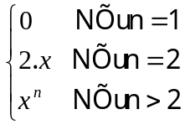
Áp dụng: nhập vào một số thực x và một số nguyên dương n, tính và in ra màn hình giá trị F(x,n).

- Sử dụng con trỏ để:
- Nhập vào một mảng a gồm n phần tử nguyên. Mảng a được gọi là hợp lệ nếu chứa ít nhất một phần tử âm. Hãy kiểm tra xem a có hợp lệ không?
- Nếu a hợp lệ, hãy sắp các phần tử của a sao cho các số âm về đầu mảng. Nếu a không hợp lệ, gọi K = Min-Max với Min và Max là các giá trị nhỏ nhất và lớn nhất của mảng, hãy chèn K vào ngay sau phần tử nhỏ nhất đầu tiên của a. Xuất mảng kết quả ra màn hình.

- Một ảnh số đa cấp xám là một ma trận a gồm n x m các số nguyên ∈[0, 255]. Phép biến đổi âm bản ảnh a sẽ thu được ảnh b với:
b[i][j] = L- a[i][j], trong đó L là giá trị lớn nhất trong a.
- Nhập một ảnh số a bất kỳ như trên.
- Biến đổi âm bản ảnh số a, xuất kết quả ra màn hình dưới dạng ma trận số.

- Nhập một xâu ký tự bất kỳ từ bàn phím. Cho biết cụm ký tự “yes” xuất hiện trong xâu bao nhiêu lần? Nếu cụm ký tự đó không xuất hiện trong xâu, hãy tìm xem cụm ký tự “ye” có xuất hiện không? nếu có thì chèn ký tự ‘s’ vào sau mỗi cụm ký tự “ye” tìm được.

- Cho x ∈ R và n ∈Z. Viết hàm đệ quy tính giá trị biểu thức sau:
F(x, n) = 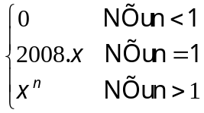
Viết hàm main(): nhập vào một số thực x và một số nguyên n, sử dụng hàm trên để tính và in ra màn hình giá trị F(x, n).

- Sử dụng con trỏ để:
- Nhập vào một mảng a gồm n phần tử nguyên. Sắp mảng a sao cho các số lớn nhất về đầu mảng, sau đó là các số nhỏ nhất, các số còn lại sắp giảm dần; xuất kết quả ra màn hình.
- Mảng a được gọi là hợp lệ nếu tổng các số âm và tổng các số dương bằng nhau về giá trị tuyệt đối. Hãy kiểm tra xem a có hợp lệ không?
- Xóa mọi số vừa chẵn vừa dương trong mảng a; xuất mảng kết quả ra màn hình.

- Một ma trận a (n x m) gồm toàn các số nguyên thuộc [0, 255]. Phép “làm phẳng” ma trận a sẽ biến đổi các giá trị a[i][j]; theo đó, giá trị a[i][j] (với i thuộc [1, n-2] và j thuộc [1, m-2]) được tính lại bằng trung bình cộng của các phần tử trên, dưới, trái, phải của nó:
a[i][j] = (a[i-1][j] + a[i+1][j] + a[i][j-1] + a[i][j+1])/4; ∀ i ∈ [1, n-2], j ∈ [1, m-2]
(chú ý: a[i][j] nguyên). Hãy:
- Nhập vào 1 ma trận a như trên (có tạo dáng ma trận).
- Ma trận a được gọi là “hợp lệ” nếu tất cả các dòng của nó, mỗi dòng chỉ chứa đúng 1 số chẵn; hãy kiểm tra xem a có hợp lệ không?
- Hãy “làm phẳng” ma trận a theo yêu cầu ở trên. Xuất mảng a đã làm phẳng ra màn hình

- Cho x ∈ R và n ∈Z. Viết hàm đệ quy tính giá trị biểu thức sau:
F(x, n) = 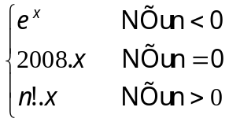
Viết hàm main(): nhập vào một số thực x và một số nguyên n, sử dụng hàm trên để tính và in ra màn hình giá trị F(x, n)

- Một ma trận a (n x m) gồm toàn các số nguyên thuộc [0, 255]. Gọi TB là trung bình cộng của tất cả các phần tử trên ma trận a. Phép “lọc nhiễu” ma trận a sẽ biến đổi các giá trị a[i][j]; theo đó, giá trị a[i][j] sẽ được tính lại bằng công thức:
a[i][j] = 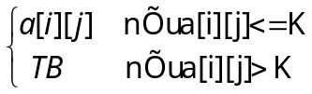 ∀ i ∈ [0, n-1], j ∈ [0, m-1]
(trong đó K là giá trị nguyên, dương nhập từ bàn phím). Hãy:
- Nhập vào 1 ma trận a như trên (có tạo dáng ma trận).
- Ma trận a được gọi là “hợp lệ” nếu có chứa ít nhất 1 dòng toàn các số chẵn; Hãy kiểm tra xem a có hợp lệ không?
- Nhập vào một giá trị K từ bàn phím và thực hiện phép “lọc nhiễu” trên a. Xuất mảng a đã lọc nhiễu ra màn hình.

- Cho x ∈ R và n ∈Z. Viết hàm đệ quy tính giá trị biểu thức sau:
F(x, n) = 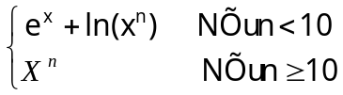
Viết hàm main(): nhập vào một số thực x và một số nguyên n, sử dụng hàm trên để tính và in ra màn hình giá trị F(x, n).

- Sử dụng con trỏ để:
- Nhập vào một mảng a gồm n phần tử nguyên.
- Mảng a được gọi là hợp lệ nếu nó không giảm (tức phần tử đứng sau luôn lớn hơn hoặc bằng phần tử đứng trước. Hãy cho biết mảng vừa nhập có hợp lệ không?
- Sắp xếp mảng a theo chiều tăng dần; in mảng vừa sắp ra màn hình. Xóa mọi phần tử chẵn trong mảng và xuất mảng kết quả ra màn hình.
- Viết chương trình:
- Nhập vào một ma trận kích thước n x m các phần tử thực. Đổi dấu mọi phần tử trong mảng và xuất kết quả ra màn hình. Chuyển vị mảng vừa đổi dấu và xuất kết quả ra màn hình.
- Tính tổng các giá trị trên từng dòng của ma trận và in kết quả ra màn hình

- Viết hàm tính giá trị biểu thức:
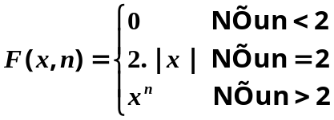

Viết hàm main nhập vào một số thực x và một số nguyên dương n. Sử dụng hàm trên để tính và in ra màn hình giá trị của F(x, n).

- Viết chương trình để:
- Nhập vào một mảng a gồm n phần tử nguyên. Mảng a được gọi là hợp lệ nếu chứa ít nhất một phần tử âm. Hãy kiểm tra xem a có hợp lệ không? Hãy nhập vào một số K nguyên bất kỳ từ bàn phím, hãy chèn K vào sau phần tử chẵn đầu tiên của a (nếu a có ít nhất 1 phần tử chẵn). Sắp mảng a tăng dần và xuất mảng kết quả ra màn hình.
- Viết chương trình cho phép nhập vào một xâu ký tự bất kỳ. Hãy cho biết xâu vừa nhập có bao nhiêu chữ cái thường? Xóa mọi ký tự ‘a’ ra khỏi xâu vừa nhập và in kết quả ra màn hình.

- Viết chương trình nhập vào 1 dang sách các đội bóng gồm: tên đội, địa chỉ, số cầu thủ, ngày thành lập. Quá trình nhập kết thúc khi ta nhập một tên đội là “***”.
- Cho biết có bao nhiêu đội bóng mà số cầu thủ của đội từ 12 tới 25 người? In ra thông tin của đội “SLNA”.

- Cho x ∈ R và n ∈Z⁺. Viết chương trình tính giá trị biểu thức sau:
F(x, n) = 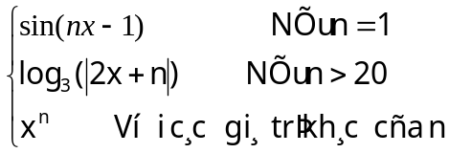
Áp dụng: Nhập vào một số thực x và một số nguyên dương n, tính và in ra màn hình giá trị F(x,n).

- Cho một dãy số nguyên gồm n phần tử (1<=n<=100)
- Nhập n và các phần tử của dãy số. In dãy vừa nhập ra màn hình.
- Sắp xếp lại mảng theo thứ tự giá trị các phần tử tăng dần. In dãy sắp xếp ra màn hình.
- Nhập vào một số nguyên k, chèn k vào dãy đã sắp xếp đó sao cho sau khi chèn dãy vần đảm bảo tính tăng dần. In kết quả ra màn hình

- Cho x ∈ R và n ∈Z⁺. Viết chương trình tính giá trị biểu thức sau:
F(x, n) = 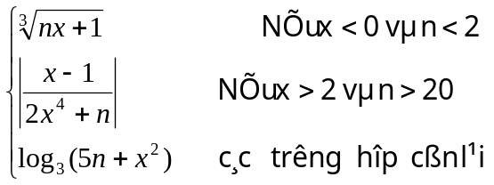
Áp dụng: Nhập vào một số thực x và một số nguyên dương n, tính và in ra màn hình giá trị F(x,n).

- Cho một dãy số nguyên gồm n phần tử (1<=n<=100)
- Nhập n và các phần tử của dãy số. In dãy vừa nhập ra màn hình.
- Nhập vào một số nguyên k (1<=k<=n) và một số nguyên x, chèn x vào vị trí k của dãy. In kết quả ra màn hình.
- Nhập vào một số nguyên x. Xoá đi tất cả các phần tử có giá trị sai khác x không quá 5. In dãy còn lại ra màn hình.

- Cho x ∈ R và n ∈Z⁺. Viết chương trình tính giá trị biểu thức sau:
F(x, n) = 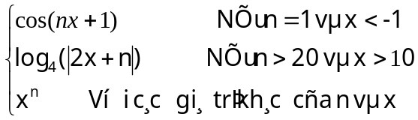
Áp dụng: Nhập vào một số thực x và một số nguyên dương n, tính và in ra màn hình giá trị F(x,n).

- Cho một dãy số nguyên gồm n phần tử (1<=n<=100)
- Nhập n và các phần tử của dãy số. In dãy vừa nhập ra màn hình.
- Sắp xếp lại mảng theo thứ tự giá trị các phần tử giảm dần. In dãy sắp xếp ra màn hình.
- Nhập vào một số nguyên k, chèn k vào dãy đã sắp xếp đó sao cho sau khi chèn dãy vần đảm bảo tính giảm dần. In kết quả ra màn hình.

- Cho x ∈ R và n ∈Z⁺. Viết chương trình tính giá trị biểu thức sau:
F(x, n) = 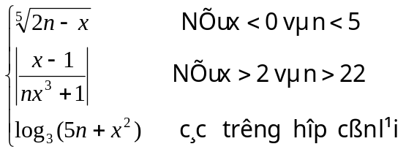
Áp dụng: Nhập vào một số thực x và một số nguyên dương n, tính và in ra màn hình giá trị F(x,n).

- Viết chương trình nhập vào một giá trị nguyên n (n ∈[20, 30] và một giá trị thực x. Tính và in ra màn hình giá trị biểu thức sau:
F(x, n) = 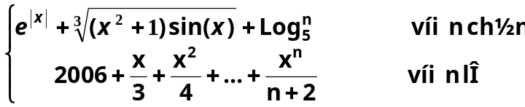

- Viết chương trình:
- Nhập từ bàn phím một mảng gồm n số nguyên, dương (n ∈ [10, 20]). Sắp xếp mảng vừa nhập theo chiều tăng dần và in mảng đã được sắp ra màn hình.
- Hãy tìm số nguyên dương nhỏ nhất mà không có trong mảng vừa nhập, in kết quả ra màn hình. Chèn số nguyên dương vừa tìm được ở trên vào vị trí nào đó trong mảng sao cho không phá vỡ tính được sắp của mảng, in mảng kết quả ra màn hình.

- Viết chương trình:
- Nhập một xâu ký tự có độ dài không quá 50 ký tự từ bàn phím. Một xâu ký tự được gọi là hợp lệ nếu nó không chứa hai dấu cách liền nhau và có không quá 20 từ (một từ được định nghĩa là cụm ký tự liên tiếp, dài nhất không chứa dấu cách). Hãy kiểm tra xem xâu vừa nhập có hợp lệ không.
- In xâu vừa nhập lên màn hình sau khi đã xoá hết các chữ cái ‘a’ và ‘A’ ra khỏi xâu

- Viết chương trình nhập vào một giá trị nguyên n (n ∈[20, 30] và một giá trị thực x. Tính giá trị biểu thức sau:
F(x, n) = 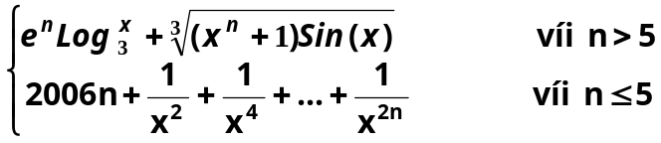

- Viết chương trình:
- Nhập từ bàn phím một mảng gồm n số nguyên, dương (n ∈ [10, 20] – thí sinh không cần kiểm tra giá trị của mảng khi nhập). Sắp xếp mảng vừa nhập theo chiều giảm dần và in mảng đã được sắp ra màn hình.
- Tính trung bình cộng các phần tử vừa có giá trị chẵn, vừa có chỉ số lẻ trong mảng và in kết quả ra màn hình.
- Hãy tìm và in ra màn hình giá trị lớn thứ nhì trong mảng (nếu có). Nếu tìm được, xoá tất cả các phần tử như vậy ra khỏi mảng, in mảng kết quả lên màn hình.

- Viết chương trình:
- Nhập một xâu ký tự có độ dài không quá 80 ký tự từ bàn phím. Một xâu ký tự được gọi là không hợp lệ nếu nó chứa hai dấu cách liền nhau hoặc có quá 20 từ (một từ được định nghĩa là cụm ký tự liên tiếp, dài nhất không chứa dấu cách). Hãy kiểm tra xem xâu vừa nhập có hợp lệ không.
- Nhập từ bàn phím một ký tự vào biến C và một số nguyên k (k ∈ [1..n+1]). Hãy chèn ký tự C vào vị trí k trong xâu và in xâu kết quả ra màn hình.

- Viết chương trình nhập vào một giá trị nguyên n (n ∈[20, 30] và một giá trị thực x. Tính giá trị biểu thức sau:
F(x, n) = 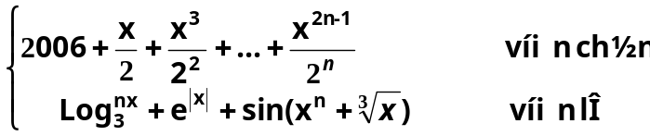

- Viết chương trình:
- Nhập từ bàn phím một mảng a gồm n số nguyên (n ∈ [10, 20]). Nhập từ bàn phím một số nguyên k (0 < k < n) và tính giá trị của biểu thức P = 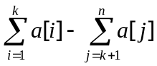, in kết quả ra màn hình.
- Hãy kiểm tra xem mảng a đã được sắp xếp (tăng dần hay giảm dần) chưa? nếu chưa sắp hãy sắp mảng a theo chiều tăng dần và in các kết quả ra màn hình. Hãy sao chép các phần tử lẻ của mảng a (nếu có) đặt vào mảng b và in b ra màn hình.

- Viết chương trình:
Nhập vào một ma trận A gồm các số thực có kích thước n × m (n,m > 2). Gọi L là phần tử có giá trị lớn nhất trong ma trận vừa nhập, hãy tính ma trận B biết B[i, j] = L – A[i, j] ∀ i ∈ [1..n] và j ∈ [1..m]. Xuất ma trận B ra màn hình.
Ma trận được gọi là hợp lệ nếu các phần tử xung quanh (các phần tử thuộc dòng 1, dòng n, cột 1 và cột m) đều bằng 1 và các phần tử còn lại đều bằng 0. Hãy kiểm tra xem ma trận A có hợp lệ không và in kết luận ra màn hình.
- Cho x là một biến thực, n là một biến nguyên. Viết chương trình tính và in ra màn hình giá trị của biểu thức:
F(x, n) = 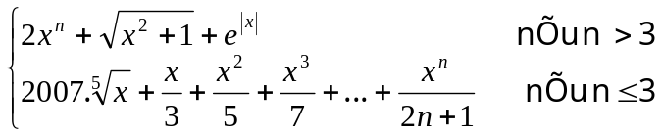

- Viết chương trình nhập từ bàn phím một mảng a gồm n phần tử nguyên.
- Sắp mảng a theo chiều giảm dần. Tính tổng các phần tử vừa lẻ, vừa chia hết cho 5 có trong mảng. Xuất mảng a đã được sắp lên màn hình
- Mảng a được gọi là “hợp lệ” nếu tất cả các phần tử có chỉ số chẵn đều là các số nguyên tố. Hãy kiểm tra xem mảng a vừa nhập có “hợp lệ” không và in kết luận lên màn hình.

- Viết chương trình nhập vào một mảng a gồm n phần tử nguyên. Hãy đảo ngược mảng a và in mảng đã đảo ngược ra màn hình. Hãy tìm một dãy liên tiếp các phần tử giống nhau có độ dài dài nhất trong mảng a và in kết quả ra màn hình.

- Có n đội bóng, mỗi đội đều đã thi đấu trong m trận. Điểm của mỗi đội trong mỗi trận được lưu trữ (thắng: 3 điểm; hòa: 1 điểm; thua: 1 điểm). Hãy:
- Cho biết đội bóng nào đã thi đấu m trận bất bại.
- Cho biết những đội bóng nào đang có điểm cao nhất.

- Có n đội bóng, mỗi đội đều đã thi đấu trong m (m>5) trận. Điểm của mỗi đội trong mỗi trận được lưu trữ (thắng: 3 điểm; hòa: 1 điểm; thua: 1 điểm). Một đội bóng sẽ phải ngừng thi đấu nếu thua liên tiếp trong 3 trận. Hãy cho biết đội bóng nào sẽ phải ngừng thi đấu.

- Có n cửa hàng đều kinh doanh trong m tháng (m>3). Doanh thu của từng cửa hàng trong từng tháng được lưu trữ. Hãy:
- Cho biết cửa hàng nào có tổng doanh thu trong m tháng cao nhất.
- Cho biết cửa hàng nào chưa từng có doanh thu giảm.

- Có n cửa hàng đều kinh doanh trong m tháng (m>5). Doanh thu của từng cửa hàng trong từng tháng được lưu trữ. Một cửa hàng sẽ bị đóng cửa nếu nó có doanh thu giảm liên tiếp trong 3 tháng. Hãy cho biết cửa hàng nào sẽ bị đóng cửa.

- Dãy số Catalan được phát biểu đệ quy như sau:
C₁ = 1;
C_{n} = 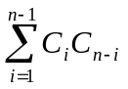 với mọi n > 1
Hãy xây dựng hàm đệ quy tìm số CataLan thứ n. Viết hàm main minh họa cách sử dụng hàm trên.

- Nhập vào một ma trận vuông a (n x n) các phần tử thực. Ma trận a được gọi là “hợp lệ” nếu tất cả các phần tử trên đường chéo chính đều bằng 0; các phần tử phía trên đường chéo chính đều dương và các phần tử còn lại đều âm. Hãy kiểm tra xem ma trận vừa nhập có hợp lệ không?

- Nhập vào một xâu ký tự bất kỳ từ bàn phím. Hãy cho biết các ký tự khác nhau trong xâu vừa nhập kèm theo số lần xuất hiện của chúng trong xâu.

- Nhập một xâu ký tự bất kỳ từ bàn phím và một ký tự c bấy kỳ. Hãy cho biết số lần xuất hiện của c trong xâu. Nếu c có xuất hiện trong xâu, hãy loại bỏ c ra khỏi xâu.

- Bài 1: Viết hàm trả lại diện tích của hình tròn khi biết bán kính.
- Bài 2: Viết hàm trả lại diện tích của tam giác khi biết trước 3 cạnh.
- Bài 3: Viết hàm kiểm tra xem một số nguyên dương cho trước có là số nguyên tố hay không?
- Bài 4: Viết hàm kiểm tra một năm cho trước có là năm nhuận hay không?
- Bài 5: Viết hàm trả lại số ngày của một tháng bất kì trong một năm bất kì cho trước.
- Bài 6: Viết hàm trả lại số tháng ít nhất mà người gửi tiền cần phải gửi theo đầu bài của bài 8 phần vòng lặp khi biết trước R, M0, M.
- Bài 7: Viết hàm in ra màn hình dạng ngược của một số nguyên cho trước, ví dụ: 1760 có dạng ngược là 0671.
- Bài 8: Viết hàm trả lại số dạng thập phân của một số nhị phân cho trước.
- Bài 9: Viết hàm trả lại ước chung lớn nhất của hai số nguyên dương cho trước.
- Bài 10: Viết chương trình yêu cầu người dùng nhập vào một dãy số nguyên dương, sau đó in ra màn hình ước chung lớn nhất của dãy số đó.
- Bài 11: Viết hàm tính giá trị của hàm f(n) khi biết trước n. Với hàm f(n) có dạng như sau:
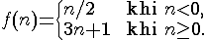
Moi ban lua chon :
1. Nhap 3 so nguyen.
2. Tim so lon nhat va so be nhat trong 3 so.
3. Tim tat ca uoc so chung cua 3 so do.
4. Hieu binh phuong cua so lon nhat va so be nhat.
5. Thoat khoi chuong trinh.

